Exkursion Wattenmeer Langeneß 2002
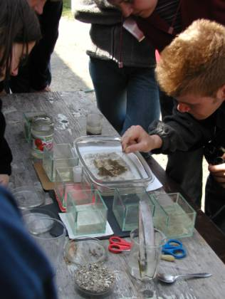
Experimente vor Ort...
Experimente (hier mit Watt-Tieren) mit einfachsten „Bordmitteln“ fördern Kreativität und sind ein wichtiges Training für den Schulalltag.
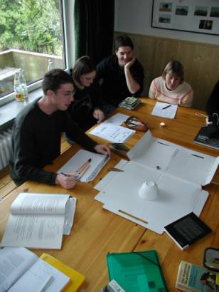
.... und Low-Tech-Methodik.
Wie durch die Kräfte von Sonne und Mond die Gezeiten entstehen, wird mit einfachsten Anschauungsmitteln erklärt.

